Oryginalna odzież męska
Ubrania z motywami ze znanych filmów i komiksów oraz z logami klubów piłkarskich. Wszystko to, co w ubraniach może pokochać każdy facet!

Oryginalna odzież męska to licencjonowane produkty dla mężczyzn, którzy w głębi duszy nadal czują się małymi chłopcami. Jeśli jesteś fanem najbardziej znanych klubów piłkarskich z Hiszpanii i Anglii lub uwielbiasz superbohaterów albo postaci z kreskówek i bajek, to na pewno zainteresuje Cię nasza oferta.

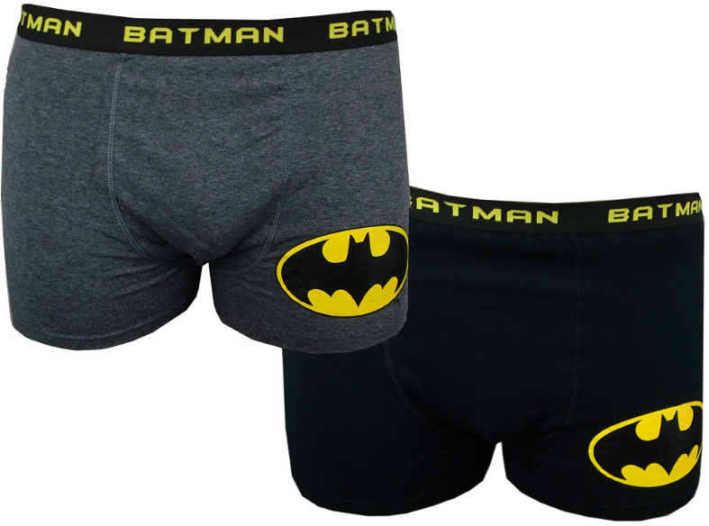
Oryginalna odzież męska dla sportowych mężczyzn
Dla fanów piłki nożnej przygotowaliśmy w naszej ofercie ubrania z logiem klubów takich jak FC Barcelona czy Manchester United. Teraz i Ty będziesz mógł poczuć się jak światowej sławy piłkarz z tak prestiżowego klubu jak te wymienione powyżej.

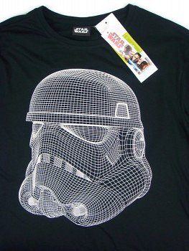
Dla prawdziwych superbohaterów
Jeśli od zawsze byłeś fanem ludzi lub bogów, którzy ratują świat, to na pewno miałeś ulubionego, z którym najchętniej się utożsamiałeś. Istnieje duża szansa, że w naszej ofercie znajdziesz ubrania z ich motywami i symbolami.
Zaś dla tych, którzy chętnie odbyliby podróż w przestworza na jednym ze statków kosmicznych z Gwiezdnych Wojen, mamy na przykład piżamy z motywami z tego filmu. Jeśli jako dźwięk budzika ustawisz sobie marsz imperialny, to każdy dzień rozpoczniesz jak bohater filmu. Oryginalna odzież męska jest dostępna w naszym sklepie.

